**АНАЛИЗ НА РЕШЕНИЕТО НА ЗАДАЧА**

**ПЛОЩ**

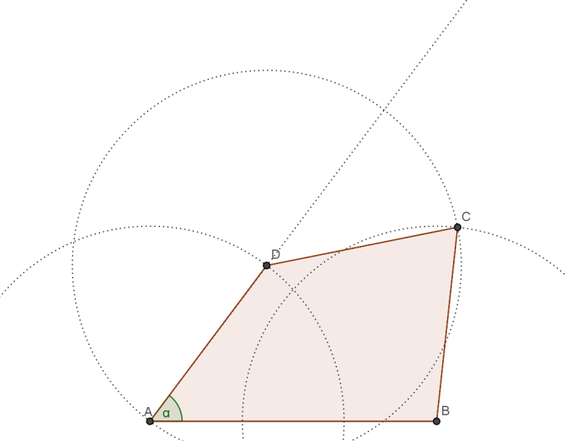Ясно е, че ако 3*a* ≤ *b*, четириъгълникът не съществува и отговорът е нула. Можем да определим AB=*b*, BC=CD=DA=*a*.

Всички правилни алгоритми за определяне на максимална площ дават бърз резултат.

1. Един ъгъл, например при върха A, доопределя четириъгълника до еднаквост. В зависимост от това, дали *a* е по-голямо или по-малко от *b*, този ъгъл може да се променя в определени разумни граници. Съвсем очевидно е, че има смисъл да се разглеждат стойностите, докато фигурата се превърне в *равнобедрен трапец*, положенията след това са симетрични на вече разглеждани. Началната стойност на ъгъла се пресмята от триъгълник със страни *b*, *a* и 2*a*, при *a* < *b*, и на π (180°), ако *a* > *b*.
2. Очакван и известен факт е, че от всички изопериметрични четириъгълници вписаните са с максимална площ. От това директно следва, че в конкретната конфигурация именно *равнобедрения трапец* е фигурата с максимална площ. Ако се използва това, задачата вече става алгоритмично съвсем лесна. Лицето се получава по известната формула $S=\frac{a+b}{2}h$, а височината *h* в този равнобедрен трапец е $h=\sqrt{a^{2}-{\left(\frac{a-b}{2}\right)}^{2}}$. Известна е и формулата на Брахмагупта за лицето *S* на вписан четириъгълник (чието следствие е познатата Херонова формула): ако *p* е полупериметърът на четириъгълника, а *a*1, *a*2, *a*3 и *a*4 са страните му, то $S=\sqrt{\left(p-a_{1}\right)\left(p-a_{2}\right)\left(p-a_{3}\right)\left(p-a_{4}\right)}$, която в този случай се преобразува в $S=\frac{1}{4}\left(a+b\right)\sqrt{\left(a+b\right)\left(3a-b\right)}$.

*Автор: Павлин Пеев*